Jacobsmosselen met Japanse dressing
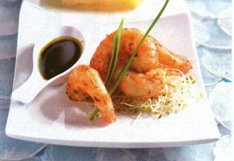200
De foto hiernaast is meer een serveersuggestie.
Maak een bedje van alfalfa en taugeh, reepjes ijsbergsla en kleine garnaaltjes (liefst Hollandse natuurlijk) in een sinaasappeldressing. Daarop komen gebakken Jacobsmosselen. Eromheen evt. gerookte zalm. Ernaast de lepel met Japanse dressing zoals op de foto.

Dressing
- 1 rode peper
- 4 eetl. olijfolie
- 1 eetl. citroensap
- 2 theel. balsamico
- 2 eetl. sojasaus
- 1 theel. geraspte mierikswortel
- 1/2 theel. honing of mespunt poedersuiker
- peper en zout
Rode peper fijnhakken, rest van de ingrediënten er doorheen roeren. Klaar.

